Отчет № 1 объединения «Казачок» 2 группа

- Темы занятий:
Тема занятия | Дата | Используемая литература | Материалы и оборудование
Определение сторон горизонта по звёздам, по часам и местным признакам. Чтение топографических и географических карт. Составление схемы маршрута. | 16.04.20 | Интернет -ресурсы | Компас, линейка, карандаш, бумага.
«Поход». Техника безопасности во время экскурсий. | 17.04.20
Гигиена туриста. Самоконтроль. Первая доврачебная помощь, ПТБ. | 18.04.20

- Интернет ресурсы: ddt-griv.ru (страничка педагога – Овчаровой-Бабиной Д.М.), rgo.ru (Российское географическое общество)

- Иллюстрации по темам:

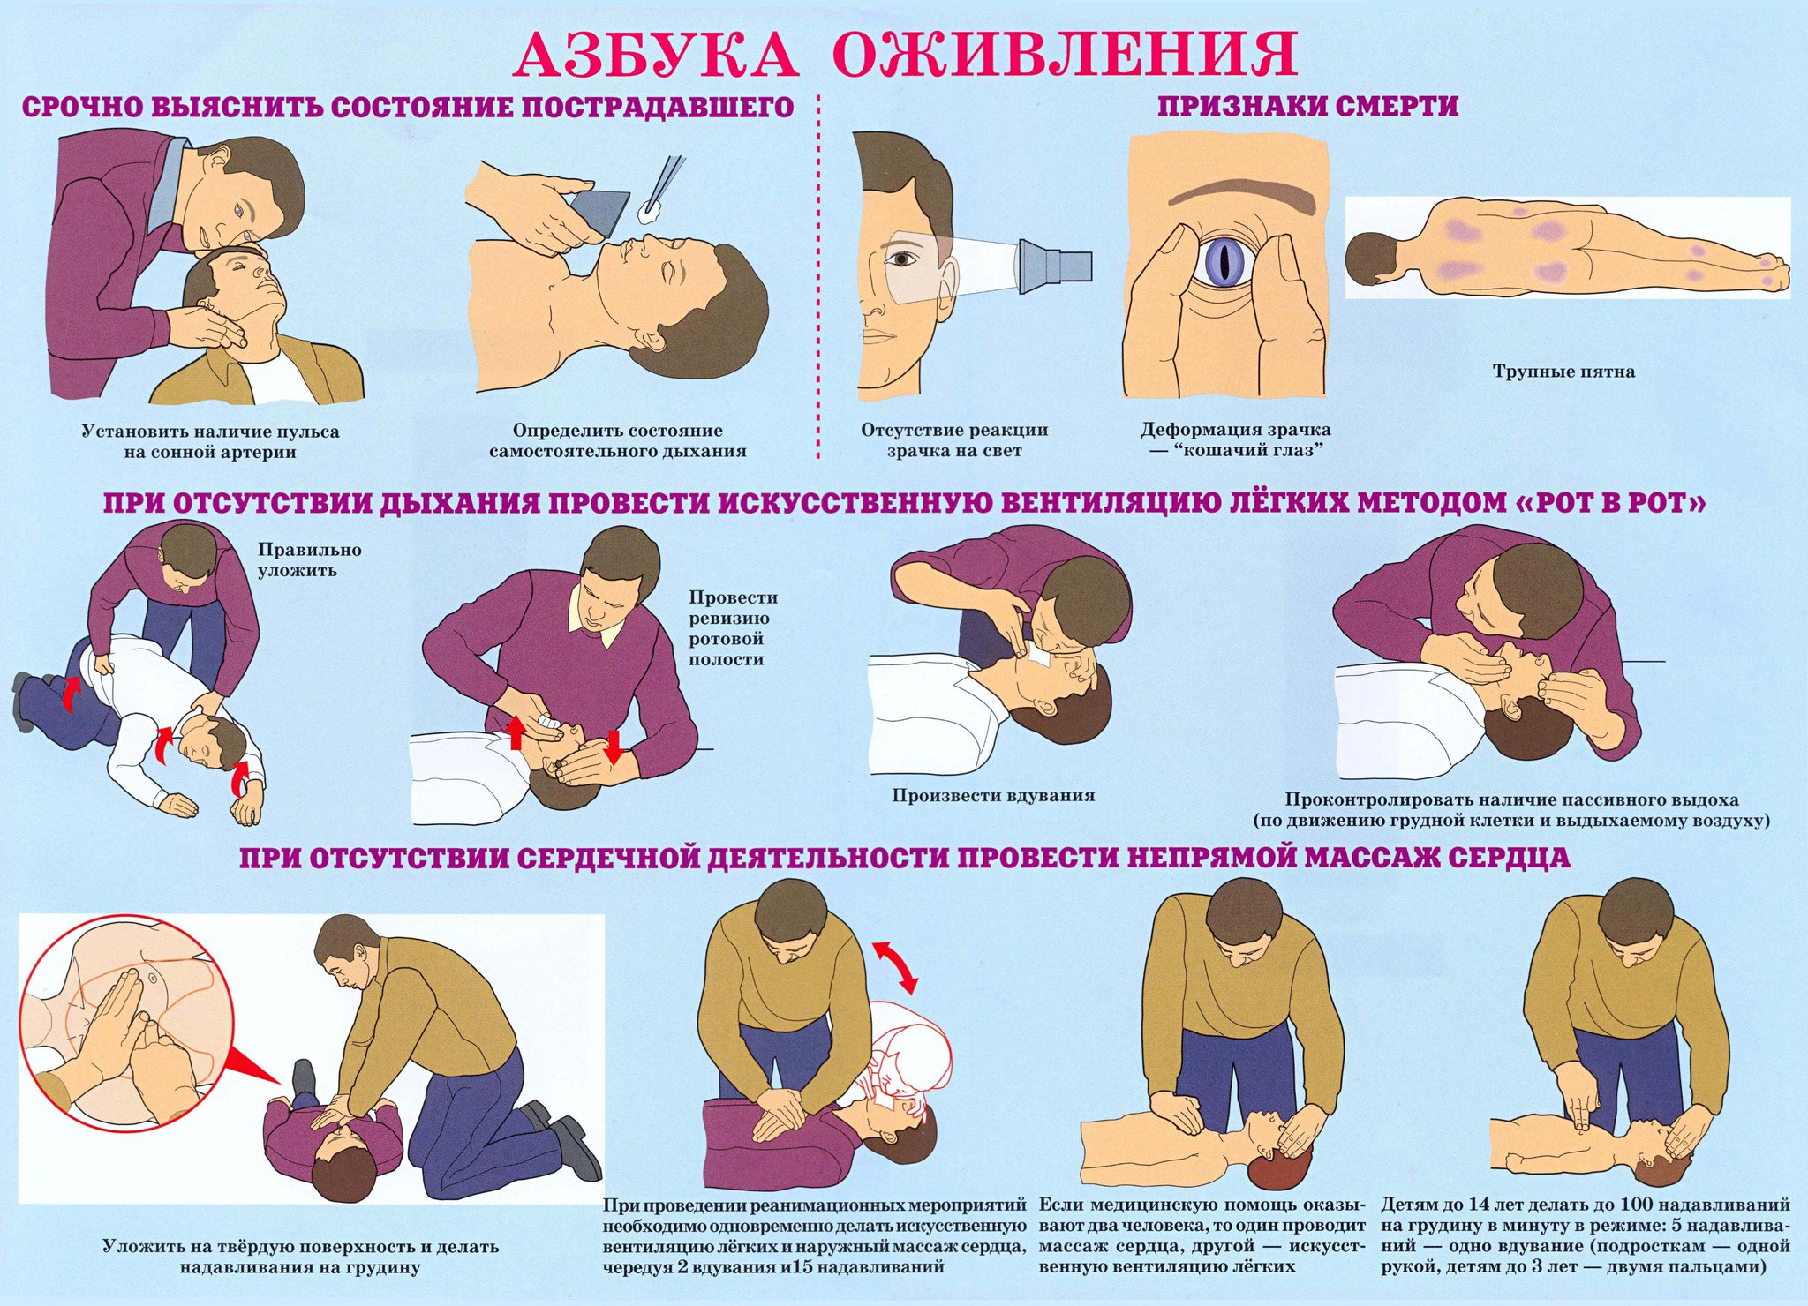

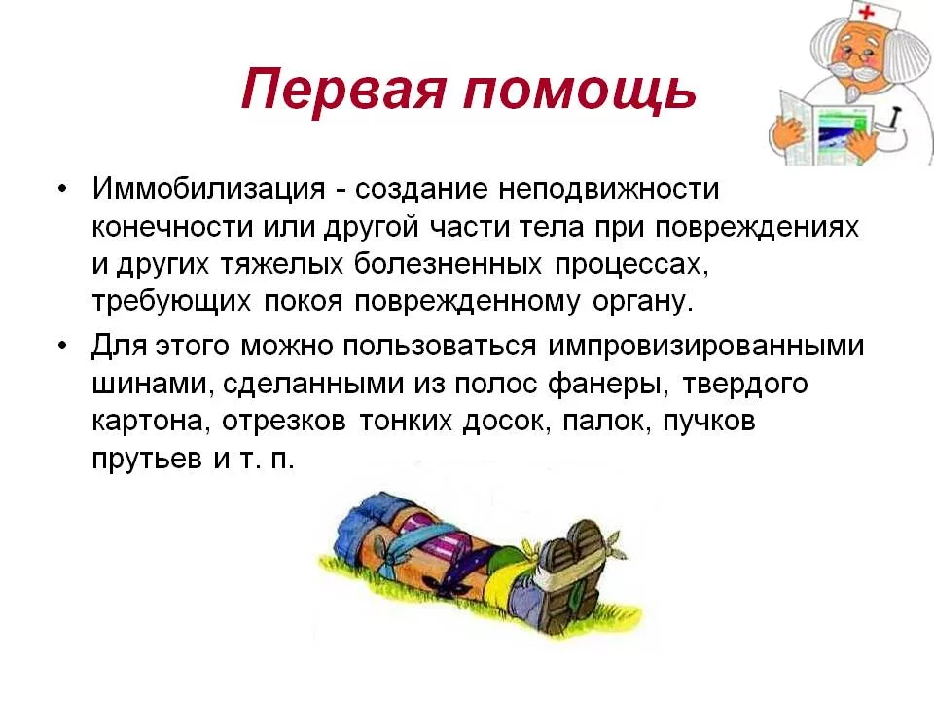
- 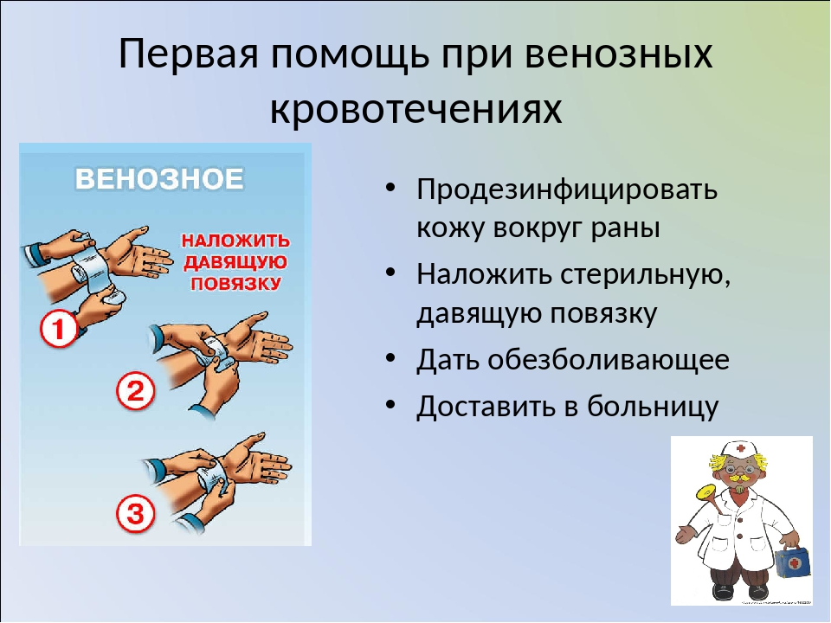

4. 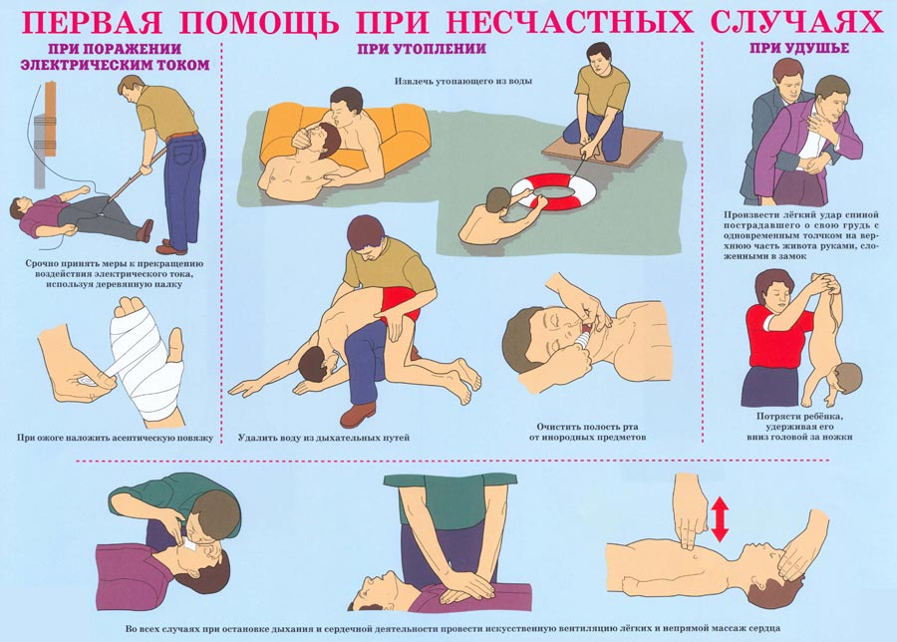

- Работа в группе «Казачок»:

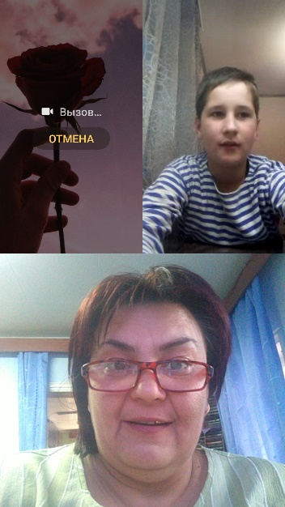

- Воспитательная работа.
- Разъяснительные беседы о правилах гигиены, профилактике вирусных и простудных заболеваний.

